Тема урока: Назначение инверторов. Инверторы, ведомые сетью, автономные инверторы.
1. Назначение и применение инверторов.
2. Инверторы, ведомые сетью.
3. Автономные инверторы.
Задание: Выполнить до 27.02.2021
1. Составить конспект, нарисовать схемы и осциллограммы.
2. Ответить на контрольные вопросы.

1.
Инвертирование — эго преобразование электроэнергии постоянного тока в энергию переменного тока.
Получение переменного тока заключается в прерывании постоянного тока и распределении его по фазам выходного трансформатора. В качестве прерывающих элементов в инверторах используются управляемые диоды (тиристоры) и транзисторы.
В зависимости от того, какими средствами осуществляется коммутация тока от одного прерывающего элемента к другому, различают:
1) инверторы, ведомые сетью, в которых коммутация обеспечивается приёмной сетью переменного тока.
2) автономные инверторы, в которых коммутация тока обеспечивается специальной коммутирующей цепью;
Инверторы используются в различных ситуациях:
- Преобразование энергии, полученной от альтернативных источников (например, от солнечных батарей).
- Резервное энергоснабжение в сложных ситуациях, возникающих в медицинских учреждениях, на предприятиях, магазинах и т.д., где нельзя допускать выхода из строя важного и жизнеобеспечивающего оборудования.
- В дальних поездках обеспечивают возможность подключения к аккумулятору автомобиля, необходимых приборов (холодильника, электрических инструментов и т.д.).
- Источник энергии на загородных участках при отсутствии централизованной электрификации и т.д.
2.
Инверторы, ведомые сетью, выполняют по схемам управляемых выпрямителей с обеспечением условий инвертирования. Однофазная нулевая схема зависимого инвертора представлена на рис.1.
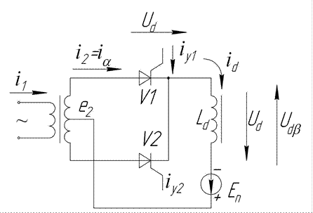
Рис. 1
Сравнение ее со схемой управляемого выпрямителя показывает полную идентичность их элементов; различие заключается только в том, что вместо нагрузочного резистора R_{H} в инверторе включен источник энергии постоянного, полярность которого противоположна полярности выпрямителя. Одна и та же вентильная схема может использоваться и в выпрямительном и в инверторном режимах. Речь идет не столько о различных преобразователях, сколько о выпрямительно-инверторном преобразователе, способном функционировать в двух названным режимах, отличающихся направлением потока энергии.
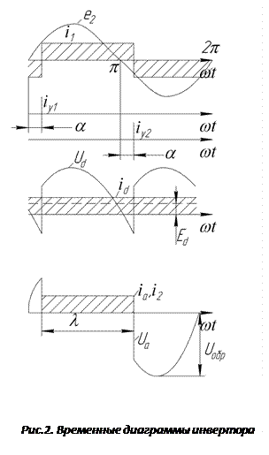
В выпрямителе энергия из сети переменного тока поступает в цепь постоянного тока (U_{d}, i_{d}), в инверторе из сети постоянного тока (U_{d}, i_{d}) в сеть переменного тока. Напряжение u_{d} и ток i_{d} в инверторе называется входными.
Обратимся к временным диаграммам рис.2. На интервале полярность u_{d} (t) и направление i_{d} (t) совпадают, следовательно, мощность передается из цепи переменного тока в нагрузку. На интервале ток течет в прежнем направлении, а напряжение u_{d} меняет знак, следовательно, цепь постоянного тока возвращает энергию в сеть переменного тока. Очевидно, что в инверторном режиме второй интервал, при котором энергия передается в сеть переменного тока, должен быть длиннее первого, т.е. ( —0) > ( ) или 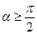 (1)
Выражение (1) - это первое условие осуществления инверторного режима. Второе условие — это работа цепи постоянного тока в режиме источника энергии, для этого полярность напряжения U_{d} и направление тока I_{d} должны быть противоположны.
Подключение источника Е_{н} минусом к катодам тиристоров приводит к возрастанию длительности протекания тока через тиристоры инвертора , и при осуществляется режим непрерывного тока.
3.
Различают автономные инверторы тока и напряжения. Инверторы напряжения подключают непосредственно к источнику питания.
Инверторы тока используются с сглаживающим фильтром большой индуктивности, т.к. питание его от генератора тока, то есть от источника электропитания с большим внутренним сопротивлением. Этот дроссель выполняет также роль фильтра высших гармоник входного напряжения инвертора.
Особенностью АИТ является то, что при коммутации его электронных ключей выходной ток инвертора имеет прямоугольную форму, а форма и начальная фаза выходного напряжения зависят от параметров нагрузки. Принцип действия АИТ рассмотрим на примере идеализированной мостовой схемы (рис. 3, а).
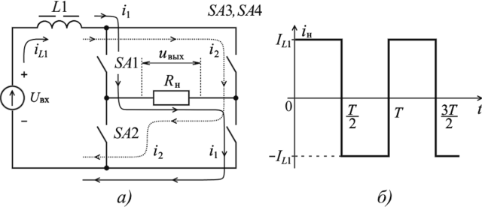
Рис. 3. Автономный инвертор тока : а — схема; б - временная диаграмма тока нагрузки
Ключи в схеме работают попарно (SA1, SA4 и SA3, SA2), открываясь и закрываясь со сдвигом на полупериод выходного напряжения. Частота переключения ключей SA1... SAA задается блоком управления (на рис. не показан).
АИТ (рис. 3, а) питается от постоянного источника с напряжением U_{BX}. Благодаря наличию на входе автономного инвертора тока дросселя с достаточно большой индуктивностью L1 входной ток i_{L1} инвертора остается практически неизменным, а ток, протекающий через активную (резистивную) нагрузку, имеет прямоугольную форму (рис. 3, б). Если принять, что в течение полупериода 0...Т/2 ключи SA и SA4 замкнуты, а ключи SA3 и SA2 разомкнуты (рис. 3, а), то ток нагрузки протекает по цепи: клемма «+1/_{вх}» - дроссель L1 - ключ SA1 - нагрузка R_{H} - ключ SA4 - клемма «—1/_{вх}» (корпус), которая показана сплошной линией. В течение следующего полупериода Т/2...Т ток нагрузки протекает через ключи SA3 и SA2 (в это время ключи SA1 и SA4 разомкнуты) и нагрузку, причем ток нагрузки имеет противоположное направление (штриховая линия).

Контрольные вопросы:
1. В чем заключается работа инвертора?
2. На каких элементах строятся инверторы?
3. В чем отличие инверторов, ведомых сетью от автономных инверторов.

